第四章Netty 传输
Netty 为每种传输的实现都暴露了相同的API，所以无论选用哪一种传输的实现，你的代码都仍然几乎不受影响。在所有的情况下，传输的实现都依赖于interface Channel、ChannelPipeline 和ChannelHandler。
传输API 的核心是interface Channel，它被用于所有的I/O 操作。
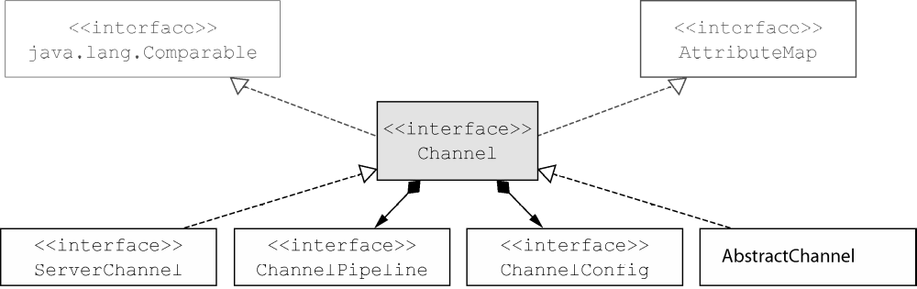
每个Channel都将会被分配一个ChannelPipeline 和ChannelConfig。ChannelConfig 包含了该Channel 的所有配置设置，并且支持热更新。由于特定的传输可能具有独特的设置，所以它可能会实现一个ChannelConfig 的子类型。
由于Channel 是独一无二的，所以为了保证顺序将Channel 声明为java.lang.Comparable 的一个子接口。因此，如果两个不同的Channel 实例都返回了相同的散列码，那么AbstractChannel 中的compareTo()方法的实现将会抛出一个Error。ChannelPipeline 持有所有将应用于入站和出站数据以及事件的ChannelHandler 实例，这些ChannelHandler 实现了应用程序用于处理状态变化以及数据处理的逻辑。
ChannelHandler 的典型用途包括：将数据从一种格式转换为另一种格式；提供异常的通知；提供Channel 变为活动的或者非活动的通知；提供当Channel 注册到EventLoop 或者从EventLoop 注销时的通知；提供有关用户自定义事件的通知。你也可以根据需要通过添加或者移除ChannelHandler实例来动态修改ChannelPipeline。
Netty 的Channel 实现是线程安全的，因此你可以存储一个到Channel 的引用，并且每当你需要向远程节点写数据时，都可以使用它，即使当时许多线程都在使用它。在书中代码4-6中的消息将会被保证按顺序发送。
final Channel channel = ...
final ByteBuf buf = Unpooled.copiedBuffer("your data",
CharsetUtil.UTF_8).retain();
Runnable writer = new Runnable() {
@Override
public void run() {
channel.writeAndFlush(buf.duplicate());
}
};
Executor executor = Executors.newCachedThreadPool();
// write in one thread
executor.execute(writer);
// write in another thread
executor.execute(writer);
JDK 1.4的NIO提供了一个所有I/O 操作的全异步的实现。NIO子系统是基于选择器的API，选择器背后的基本概念是充当一个注册表，在那里你将可以请求在Channel 的状态发生变化时得到通知。可能的状态变化有：新的Channel已被接受并且就绪；Channel连接已经完成；Channel 有已经就绪的可供读取的数据； Channel 可用于写数据。
选择器运行在一个检查状态变化并对其做出相应响应的线程上，在应用程序对状态的改变做出响应之后，选择器将会被重置，并将重复这个过程。
Netty为Linux提供了一组NIO API，其以一种和它本身的设计更加一致的方式使用epoll（epoll——一个高度可扩展的I/O事件通知特性），并且以一种更加轻量的方式使用中断。如果你的应用程序旨在运行于Linux系统，那么请考虑利用这个版本的传输；你将发现在高负载下它的性能要优于JDK的NIO实现。
Netty对于阻塞与非阻塞IO都暴露了相同的api，那么她是如何处理阻塞IO的异步实现呢？Netty利用了SO_TIMEOUT这个Socket标志，它指定了等待一个I/O操作完成的最大毫秒数。如果操作在指定的时间间隔内没有完成，则将会抛出一个SocketTimeout Exception。Netty将捕获这个异常并继续处理循环。在EventLoop下一次运行时，它将再次尝试。这实际上也是类似于Netty这样的异步框架能够支持OIO的唯一方式。
Embedded 传输是Netty 提供了一种额外的传输，使得你可以将一组ChannelHandler 作为帮助器类嵌入到其他的ChannelHandler 内部。通过这种方式，你将可以扩展一个ChannelHandler 的功能，而又不需要修改其内部代码。

